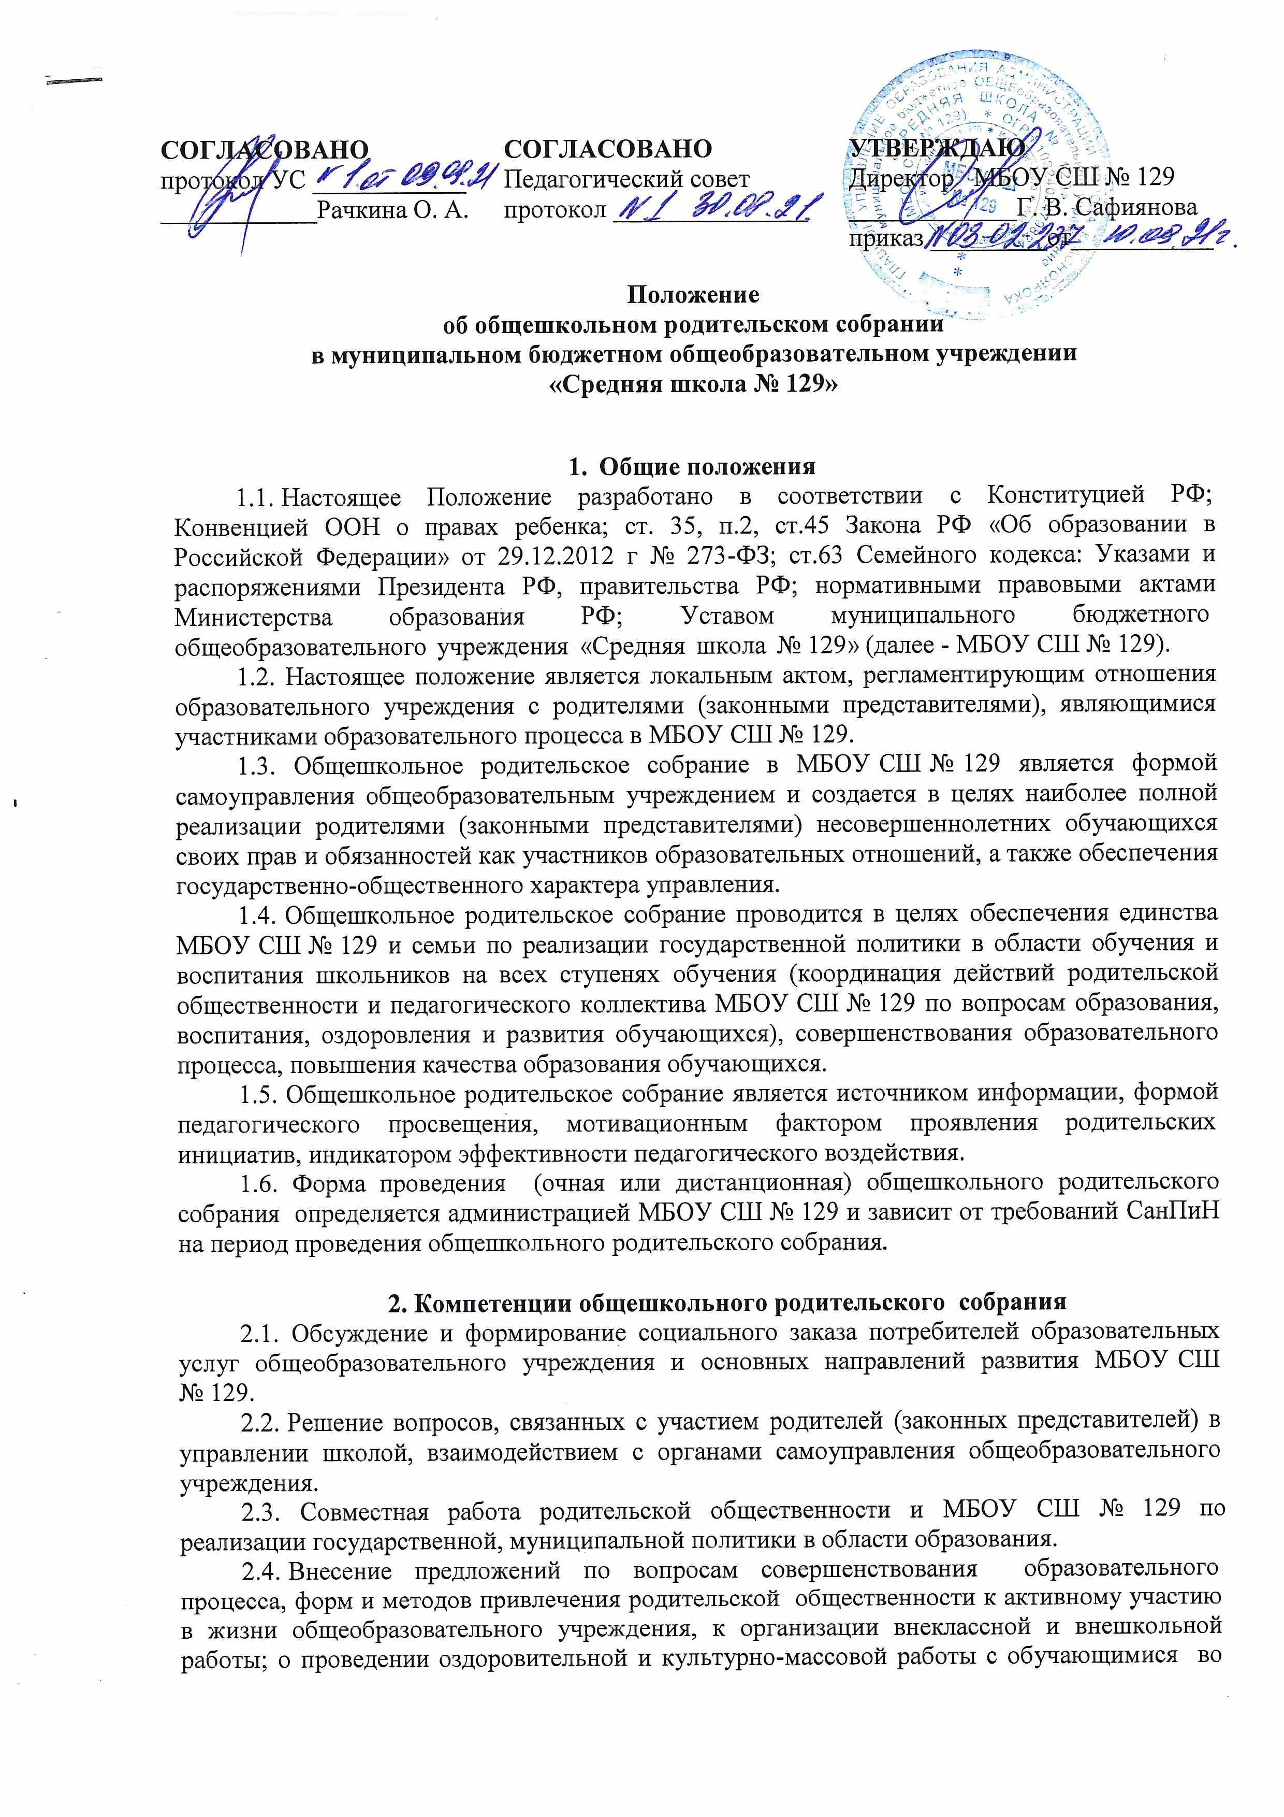

внеучебное время;

2.5. Ознакомление с нормативно-правовой документацией по вопросам образования. 2.6. Заслушивание и обсуждение публичного отчета директора школы о работе

педагогического коллектива и администрации.

2.7. Содействие и участие в организации широкой общественной пропаганды достижений МБОУ СШ № 129, способствующей открытости и гласности функционирования общеобразовательного учреждения, формирование положительного имиджа общеобразовательного учреждения среди родителей и населения.

2.8. Пропаганда психолого-педагогических знаний и умений в среде родителей (законных представителей), создание условий для обмена положительным семейным опытом в вопросах воспитания и обучения детей, формирование родительского общественного мнения, родительского коллектива.

**3. Организация деятельности общешкольного родительского собрания**

3.1. В работе общешкольного родительского собрания имеют право участвовать родители (законные представители) всех обучающихся МБОУ СШ № 129, директор и его заместители, педагоги общеобразовательного учреждения, представители учредителя, органов местного самоуправления, а также иные лица, приглашенные членами общешкольного родительского собрания. В начале собрания из числа присутствующих выбираются председатель и секретарь.

3.2 Общешкольное родительское собрание проводится не реже двух раз в год. Формы проведения общешкольного родительского собрания могут быть разнообразными (директивно-консультационные, дискуссионные, клубные, творческие встречи и отчеты и др.), но все они должны способствовать формированию педагогической культуры родителей (законных представителей), развивать интерес к проблемам педагогики и психологии, преодолевать трудные ситуации в воспитании собственных детей.

3.3. О дате проведения родительского собрания родители (законные представители) информируются не позднее, чем за пять дней, через электронный журнал, электронный дневник обучающегося, официальный сайт школы.

3.4. Общешкольное родительское собрание может носить как теоретический, так и практический характер. Общешкольные родительские собрания могут быть организационными, тематическими, итоговыми.

3.5. За подготовку и проведение общешкольных собраний отвечает администрация школы председатель Управляющего совета, председатель Родительского комитета Школы.

3.6. Для проведения общешкольных родительских собраний могут привлекаться специалисты МВД, учреждений дополнительного образования, здравоохранения, социальной службы и т.д.

3.7. Общешкольное родительское собрание вправе принимать решение при согласии не менее 2/3 присутствующих родителей.

3.8. Решения Общешкольного родительского собрания как формы общественного самоуправления в МБОУ СШ № 129 носят совещательно-рекомендательный характер, они становятся обязательными для исполнения после издания на основании этих решений приказа директора.

**4. Документация общешкольного родительского собрания**

4.1. Протоколы общешкольных родительских собраний МБОУ СШ № 129 ведутся секретарем собрания, избираемым в начале работы собрания.

4.2. Ответственность за делопроизводство возлагается на секретаря собрания.

4.3. Протоколы хранятся в кабинете у заместителя директора по воспитательной работе.

4.4. Информация о содержании и решениях общешкольного родительского собрания доводится до участников образовательных отношений через официальный сайт школы, классные родительские собрания.

***Приложение №1* ПРОТОКОЛ**

**общешкольного родительского собрания МБОУ СШ № 129**

Дата проведения __________ Количество присутствующих _______ Форма проведения ________________

**Тема:** ________________________________________________________________________ **Повестка:** 1.____________________________________________________________________________ 2.____________________________________________________________________________ 3.____________________________________________________________________________ 4.____________________________________________________________________________

**Слушали:** ________________________________________________________________________________ ________________________________________________________________________________ ________________________________________________________________________________ ________________________________________________________________________________ ________________________________________________________________________________ ________________________________________________________________________________ ________________________________________________________________________________

**Решили:** 1.______________________________________________________________________________ 2.______________________________________________________________________________ 3.______________________________________________________________________________ 4.______________________________________________________________________________

« ____ » _________ 20 года Подпись секретаря РС ______________

**Присутствующие родители (законные представители) с решением общешкольного родительского собрания МБОУ СШ № 129 от «_____» _________20 ___г. ознакомлены:**

**№** **Ф.И.О родителя (законного представителя)** **Подпись** 1